安丘市凌河街道办事处2023年政府信息
公开工作年度报告

本报告根据《中华人民共和国政府信息公开条例》（国务院令第711号，以下简称《条例》）《国务院办公厅政府信息与政务公开办公室关于印发中华人民共和国政府信息公开工作年度报告格式的通知》（国办公开办函〔2021〕30号）等有关法律法规的要求编制。本报告包括六个部分内容：总体情况；行政机关主动公开政府信息情况；行政机关收到和处理政府信息公开申请情况；因政府信息公开工作被申请行政复议、提起行政诉讼情况；政府信息公开工作存在的主要问题及改进情况；其他需要报告的事项。
一、总体情况
2023年以来，凌河街道围绕重点领域信息公开、政策解读、公开平台建设等方面，坚持问题导向，拓展公开渠道，创新公开方式，按照“公开为常态、不公开为例外”的要求，认真贯彻落实政务公开工作部署。
（一）主动公开
1.体制机制建设情况
街道高度重视政府信息公开工作，成立了由办事处主任任组长，科室负责人为成员的政务公开工作领导小组，持续规范政务公开工作流程，提高政务公开工作水平。
2.主动公开信息情况
2023年，主动公开政府信息1554条，相较上年度增长952条。其中，通过政府网站公开81条，微信公众号公开393条，政务号公开1080条，内容涵盖政策法规、工作动态等信息。按照《条例》第二十条、第二十一条要求，及时更新机关职能、机构设置、办公地址、办公时间、联系方式、负责人姓名，扶贫、教育、医疗、社会保障、促进就业等方面政策措施及实施情况，财政预算决算信息以及法律法规、规章和国家有关规定规定应当主动公开的其他政府信息。
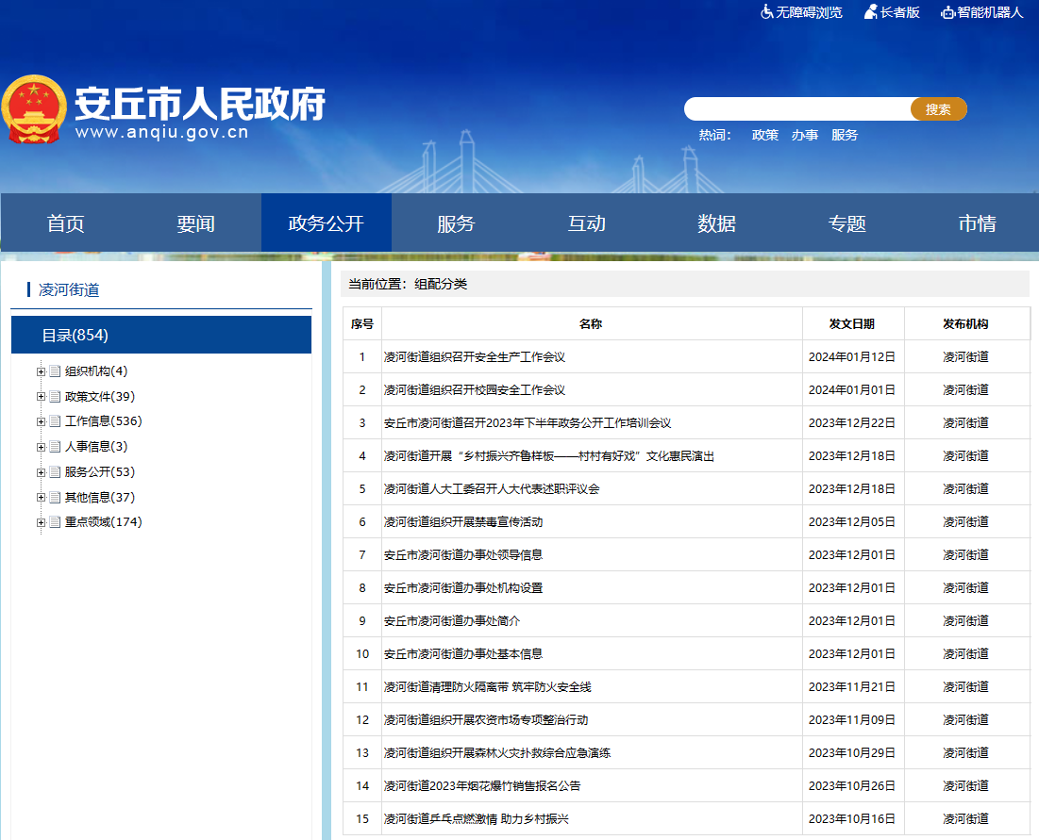
3.解读回应关切
开展领导接访日活动3次，认真解答、回应群众问题，年内微信公众号等平台共收到留言、咨询等22条，均已按规定答复。
（二）依申请公开
健全依申请公开制度，严格按程序办理。2023年，街道收到依申请公开2件，较上年度增加1件，申请涉及财务信息等内容，均严格按照政府信息依申请公开处理流程和相关要求及时回复。此外，与上年度均无行政复议、行政诉讼情况，依申请公开政府信息未收取任何费用。
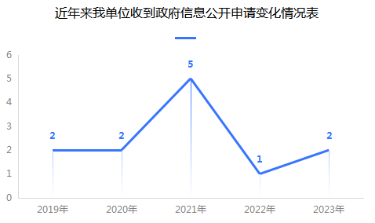
（三）政府信息管理
结合工作实际调整完善政府信息主动公开基本目录，对政府信息进行全生命周期规范管理。严格遵循政府信息管理动态调整和公开保密审查制度，依托政府网站、公众号创新整合信息集成发布、精准推送、智能查询、管理利用等模块，严格执行公开审查程序，确保信息公开及时准确。
（四）政府信息公开平台建设
积极推动政务新媒体平台建设，优化栏目设置，实现网站、新媒体公开双向互动。线下打造街道政务公开专区，完善公开建设。
（五）监督保障
设置政务公开工作领导小组，配备2名工作人员负责具体业务，完善信息公开发布机制，健全有关监督审查制度，拓宽公开监督投诉渠道，并纳入年度考核。2023年未出现因信息公开不到位需进行责任追究情况，无专项经费投入。持续强化组织领导、人员保障、业务培训，确保工作落到实处。
二、主动公开政府信息情况
第二十条第（一）项
信息内容 | 本年制发件数 | 本年废止件数 | 现行有效件数
规章 | 0 | 0 | 0
行政规范性文件 | 0 | 0 | 0
第二十条第（五）项
信息内容 | 本年处理决定数量
行政许可 | 0
第二十条第（六）项
信息内容 | 本年处理决定数量
行政处罚 | 0
行政强制 | 0
第二十条第（八）项
信息内容 | 本年收费金额（单位：万元）
行政事业性收费 | 0
三、收到和处理政府信息公开申请情况
（本列数据的勾稽关系为：第一项加第二项之和，等于第三项加第四项之和） |  |  | 申请人情况
 |  |  | 自然人 | 法人或其他组织 |  |  |  |  | 总计
 |  |  | 自然人 | 商业  企业 | 科研  机构 | 社会公益组织 | 法律服务机构 | 其他 | 总计
一、本年新收政府信息公开申请数量 |  |  | 2 | 0 | 0 | 0 | 0 | 0 | 2
二、上年结转政府信息公开申请数量 |  |  | 0 | 0 | 0 | 0 | 0 | 0 | 0
三、本年度办理结果 | （一）予以公开 |  | 1 | 0 | 0 | 0 | 0 | 0 | 1
三、本年度办理结果 | （二）部分公开（区分处理的，只计这一情形，不计其他情形） |  | 0 | 0 | 0 | 0 | 0 | 0 | 0
三、本年度办理结果 | （三）不予公开 | 1.属于国家秘密 | 0 | 0 | 0 | 0 | 0 | 0 | 0
三、本年度办理结果 | （三）不予公开 | 2.其他法律行政法规禁止公开 | 0 | 0 | 0 | 0 | 0 | 0 | 0
三、本年度办理结果 | （三）不予公开 | 3.危及“三安全一稳定” | 0 | 0 | 0 | 0 | 0 | 0 | 0
三、本年度办理结果 | （三）不予公开 | 4.保护第三方合法权益 | 0 | 0 | 0 | 0 | 0 | 0 | 0
三、本年度办理结果 | （三）不予公开 | 5.属于三类内部事务信息 | 0 | 0 | 0 | 0 | 0 | 0 | 0
三、本年度办理结果 | （三）不予公开 | 6.属于四类过程性信息 | 0 | 0 | 0 | 0 | 0 | 0 | 0
三、本年度办理结果 | （三）不予公开 | 7.属于行政执法案卷 | 0 | 0 | 0 | 0 | 0 | 0 | 0
三、本年度办理结果 | （三）不予公开 | 8.属于行政查询事项 | 0 | 0 | 0 | 0 | 0 | 0 | 0
三、本年度办理结果 | （四）无法提供 | 1.本机关不掌握相关政府信息 | 1 | 0 | 0 | 0 | 0 | 0 | 1
三、本年度办理结果 | （四）无法提供 | 2.没有现成信息需要另行制作 | 0 | 0 | 0 | 0 | 0 | 0 | 0
三、本年度办理结果 | （四）无法提供 | 3.补正后申请内容仍不明确 | 0 | 0 | 0 | 0 | 0 | 0 | 0
三、本年度办理结果 | （五）不予处理 | 1.信访举报投诉类申请 | 0 | 0 | 0 | 0 | 0 | 0 | 0
三、本年度办理结果 | （五）不予处理 | 2.重复申请 | 0 | 0 | 0 | 0 | 0 | 0 | 0
三、本年度办理结果 | （五）不予处理 | 3.要求提供公开出版物 | 0 | 0 | 0 | 0 | 0 | 0 | 0
三、本年度办理结果 | （五）不予处理 | 4.无正当理由大量反复申请 | 0 | 0 | 0 | 0 | 0 | 0 | 0
三、本年度办理结果 | （五）不予处理 | 5.要求行政机关确认或重新出具已获取信息 | 0 | 0 | 0 | 0 | 0 | 0 | 0
三、本年度办理结果 | （六）其他处理 | 1.申请人无正当理由逾期不补正、行政机关不再处理其政府信息公开申请 | 0 | 0 | 0 | 0 | 0 | 0 | 0
三、本年度办理结果 | （六）其他处理 | 2.申请人逾期未按收费通知要求缴纳费用、行政机关不再处理其政府信息公开申请 | 0 | 0 | 0 | 0 | 0 | 0 | 0
三、本年度办理结果 | （六）其他处理 | 3.其他 | 0 | 0 | 0 | 0 | 0 | 0 | 0
三、本年度办理结果 | （七）总计 |  | 2 | 0 | 0 | 0 | 0 | 0 | 2
四、结转下年度继续办理 |  |  | 0 | 0 | 0 | 0 | 0 | 0 | 0
四、政府信息公开行政复议、行政诉讼情况
行政复议 |  |  |  |  | 行政诉讼
结果维持 | 结果  纠正 | 其他  结果 | 尚未  审结 | 总计 | 未经复议直接起诉 |  |  |  |  | 复议后起诉
 |  |  |  |  | 结果  维持 | 结果  纠正 | 其他  结果 | 尚未  审结 | 总计 | 结果  维持 | 结果  纠正 | 其他  结果 | 尚未  审结 | 总计
0 | 0 | 0 | 0 | 0 | 0 | 0 | 0 | 0 | 0 | 0 | 0 | 0 | 0 | 0
五、存在的主要问题及改进情况
（一）2022年问题整改情况
一是针对政务公开信息工作人员队伍建设的问题。定期组织培训学习，将学习、工作开展情况纳入考核，切实提高工作人员业务水平。同时，制定和完善信息公开工作规程，进一步规范信息公开工作，提升工作成效。
二是信息公开形式不够丰富,公众知晓度低的问题。组织部门、社区、村等力量，通过入户走访、公开座谈等方式，面对面讲解政策，为群众答疑解惑，不断扩大公开覆盖面。
（二）2023年存在的主要问题及改进情况
主要问题：一是部分业务部门对政府信息公开工作的重视程度还不够。二是宣传和引导工作需要进一步加强。
改进情况：一是提高思想认识。把政务公开纳入街道总体工作，提高部门工作人员对政务公开工作重要性的认识。同时，加强各部门之间的联系，及时将工作信息汇总并发布。
二是加强业务培训。按照上级政务公开的工作要求，继续抓好政府信息公开业务培训，对新接手政务公开工作的人员加大培训力度，使其能尽快掌握政务公开业务知识和工作技能，提高工作水平。
三是加大对政务公开工作的宣传力度。结合政策解读、信息发布等，推动政务公开与群众生活、经济社会发展深度融合，进一步加深群众对政务公开工作的理解，提高群众知晓率和参与度。
六、其他需要报告的事项
（一）收取信息处理费的情况
本机关严格贯彻落实《国务院办公厅关于印发<政府信息公开信息处理费管理办法>的通知》（国办函〔2020〕109号）和《山东省人民政府办公厅关于做好政府信息公开信息处理费管理工作有关事项的通知》（鲁政办字〔2020〕179号）要求，2023年度未收取政府信息公开信息处理费，包括：检索费、复制费（含案卷材料复制费）、邮寄费。
（二）落实安丘市2023年度政务公开工作要点情况
2023年，凌河街道办事处严格执行《条例》规定，高度重视政务信息公开工作。
一是结合实际，成立了街道政府信息公开工作领导小组，建立健全了街道信息公开工作制度和工作机制，对信息公开范围、公开方式、操作流程等作出具体规定。
二是明确责任，指定专人负责信息公开工作，做好公开信息审查、网络维护、实时更新。
三是加强信息员队伍建设，定期组织业务培训，准时报送工作动态信息，严格执行公开审查程序，确保公开信息的准时性、精准性。
四是拓宽政府信息公开渠道，在利用各种传统公开方式的同时，加强网上公开，便利群众了解相关信息。
（三）人大代表建议和政协委员提案办理结果公开情况。
凌河街道办事处2023年度共收到1件人大代表建议，已在规定时间内办结，满意率为100%。2023年度，未承办政协委员提案。
（四）安丘市凌河街道办事处2023年度政务公开工作创新情况
1.延伸公开触角。依托政府网站、智治平台等，创建便民咨询、政务互动、在线服务等6大功能模块，共享16个部门业务与10个社区办理进展情况，创新业务办理全流程实时沟通模式。同时，充分发挥公众号“前沿哨所”功能，设置专人每日查看回复后台私信，及时回应群众关切，形成基层共治的良性互动。
2.融合网格优势。构建了“网格员+志愿者+公益岗”多元网格公开体系，探索实行网格公开议事机制，全面落实“群众反映、网格商讨、党群议事、公开办理”的流程，建立网格智囊团等队伍，结合“阳光议事日”、网格公开会、“马扎”议事、朝霞拉呱室等载体，广泛听取代表、委员、群众的意见建议，群策群力、完善公开机制，形成共建、共治、共享的新格局。
（五）安丘市凌河街道办事处2023年度政府信息公开工作年度报告数据统计需要说明的事项
本年度报告中所列各项数据的统计期限自2023年1月1日至2023年12月31日。本年度报告的电子版可在安丘市人民政府门户网站（http://www.anqiu.gov.cn/）下载。如对本报告有任何疑问，请与安丘市凌河街道办事处联系（地址：安丘市雄鹰大道2号凌河街道办事处驻地，邮编：262100，电话：0536-4641001，传真：0536-4641002，电子邮箱：lhdangzhengban@wf.shandong.cn）。
（六）安丘市凌河街道办事处2023年度没有其他需要报告的事项。
（七）安丘市凌河街道办事处本年度没有其他有关文件专门要求通过政府信息公开工作年度报告予以报告的事项。

安丘市凌河街道办事处
2024年1月13日

